ЦИТАТЫ УШИНСКОГО О ПЕДАГОГИКЕ.

- Педагогика — первое и высшее из искусств, потому что она стремится к выражению совершенства не на полотне, не в мраморе, а в самой природе человека.

- Если педагогика хочет воспитывать человека во всех отношениях, то она должна прежде узнать его тоже во всех отношениях.

- Главное в современной педагогике — это воспитание духовной стороны человека.

- До сих пор педагогика больше думает о том, как учить... чем о том, для чего учиться... При выборе предметов ученья везде еще следуют рутине, ничем не оправдываемым преданиям и обычаям и даже глупейшей моде… Мы валим в детскую голову всякий, ни к чему не годный хлам, с которым потом человек не знает, что делать... Давно пора серьезно подумать о том, чтобы оставить в наших учебниках только то, что действительно необходимо и полезно для человека и выбросить все, что держится только по рутине и учится для того, чтобы быть впоследствии позабытым.
Составитель: Шаронова Юлия Федоровна,
методист РМУК «Екатериновская МЦБ»
Наш адрес: Саратовская обл., Екатериновский р-н,
р.п. Екатериновка ул. 50 Лет Октября 92.

Телефон: 8(84554)21791.
Сайт РМУК «ЕМЦБ»: https://ekaterin-bibl.kulturu.ru/
E-mail: ekaterin-biblioteka@yandex.ru

«Если вы удачно выберете труд и вложите в него всю свою душу, то счастье само отыщет вас»
К.Д. Ушинский
К.

РМУК «ЕКАТЕРИНОВСКАЯ МЕЖПОСЕЛЕНЧЕСКАЯ
ЦЕНТРАЛЬНАЯ БИБЛИОТЕКА»

К 200-летию со дня рождения
К.Д. Ушинского
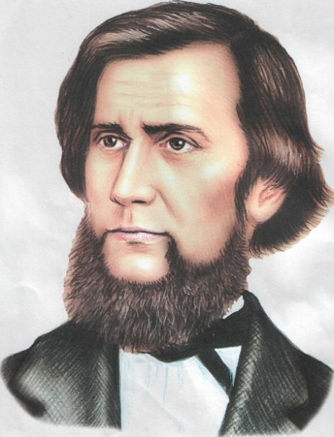
ИНФОРМАЦИОННЫЙ
БУКЛЕТ

ЦЕНТРАЛЬНАЯ БИБЛИОТЕКА
2023
Константин Дмитриевич Ушинский (1823 – 1871 гг.) – русский педагог, писатель, основоположник научной педагогики в России. Он приложил немало сил, разработав полноценную педагогическую систему.
Константин Ушинский родился 19 февраля (3 март) 1823 года в Туле, в семье офицера Дмитрия Григорьевича Ушинского, участника Отечественной войны 1812 года. Мать мальчика умерла, когда ему исполнилось двенадцать лет, однако она успела дать сыну хорошее домашнее образование и привить любовь к наукам. После ее смерти Константин был зачислен сразу в третий класс гимназии.
В 1840 году Ушинский, закончив гимназию, поступил на юридический факультет Московского университета, где преподавали блестящие преподаватели своего времени. Четыре года спустя Константин Ушинский стал кандидатом юриспруденции, однако решил остаться в университете для подготовки к профессорскому званию.
В 1846 году после того как он получил степень кандидата юридических наук, уехал в Ярославль и устроился на работу в Демидовский юридический лицей.
В 1854 г. Константин Ушинский устроился на работу в Гатчинский сиротский приют, закрытое среднеспециальное учреждение, которое опекала сама императрица. Вначале Константина Дмитриевича приняли на должность преподавателя русской словесности и права, но через шесть месяцев он перешел в инспектора. За всё время, что Ушинский трудился в этом институте, он смог полностью изменить саму суть воспитательного процесса. Больше не было ни воровства, ни кляуз, ни сухого канцеляризма. В это же самое время он обнаружил архивы, оставленные его предшественником. Это была целая библиотека работ по педагогике, после знакомства с которыми, он как будто оказался в новом мире.
Эти материалы настолько его вдохновили, что Константин Дмитриевич написал статью под названием «О пользе педагогической литературы», ставшую знаковой в его биографии. После публикации этой статьи к молодому педагогу пришла популярность. Следующий этап педагогической деятельности Ушинского – Смольный институт благородных девиц. Именно там он начал воплощать в жизнь свои самые смелые идеи, а также начинает работать над книгой «Детский мир».
В 1862 году Ушинский был направлен на пять лет за границу для лечения и изучения школьного дела. За это время он посетил Швейцарию, Германию, Францию, Бельгию и Италию, в которых он посещал и изучал учебные заведения — женские школы, детские сады, приюты и школы, особенно в Германии и Швейцарии, считавшиеся самыми передовыми в части новаций в педагогике. Свои заметки, наблюдения и письма этого периода он объединил в статье «Педагогическая поездка по Швейцарии». За границей в 1864 году Ушинский написал и издал учебную книгу «Родное слово», которая вырабатывалась в кругу его семьи, так как отражала знакомые его детям природу и обычаи Новгород-Северского уезда, а также продолжает работу над книгой «Детский мир». Фактически это были первые массовые и общедоступные российские учебники для начального обучения детей. Более того, он написал и издал особое руководство для родителей и учителей к своему «Родному слову» — «Руководство к преподаванию по «Родному слову» для учителей и родителей». Это руководство оказало огромное влияние на русскую народную школу. Свою актуальность как пособие по методике преподавания родного языка оно не потеряло и по сей день.
Ушинский, биография которого была связана с воспитанием детей, оставил свой след в жизни. По его сочинениям до сих пор готовят педагогов, а его детские рассказы полезны в системе воспитания, как для учителей, так и для родителей. Последние годы жизни он активно вел научную и гражданскую деятельность, посещал профессиональные съезды, печатал свои статьи, продолжал формировать стройную педагогическую систему. Его уважали, как мастера своего дела.
После трагической гибели старшего сына Ушинский решил переехать жить с семьей в Киев. Но прежде ему необходимо было отправиться на лечение в Крым. По дороге Константин Дмитриевич сильно простудился, и умер 22 декабря 1870 (3 января 1871) года в Одессе.
Ушинский внес огромный вклад в развитие педагогической деятельности в России, и после смерти его именем были названы многие учебные заведения в стране.

